“雄见高谈”2017年导师制沙龙第一场圆满召开

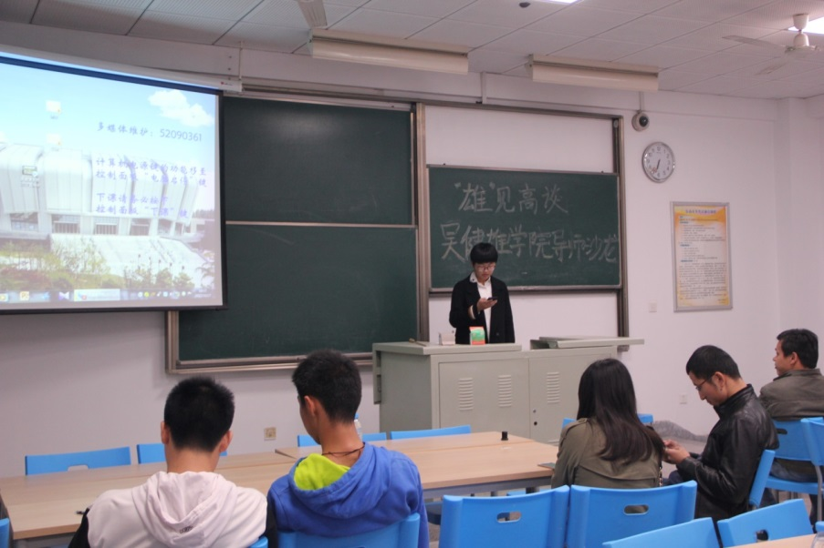

2017年10月27日下午6:30，期待已久的导师制沙龙正式开始，此次沙龙共分为三个会场，电子材料生医会场、电气自动化会场和土木工程会场。

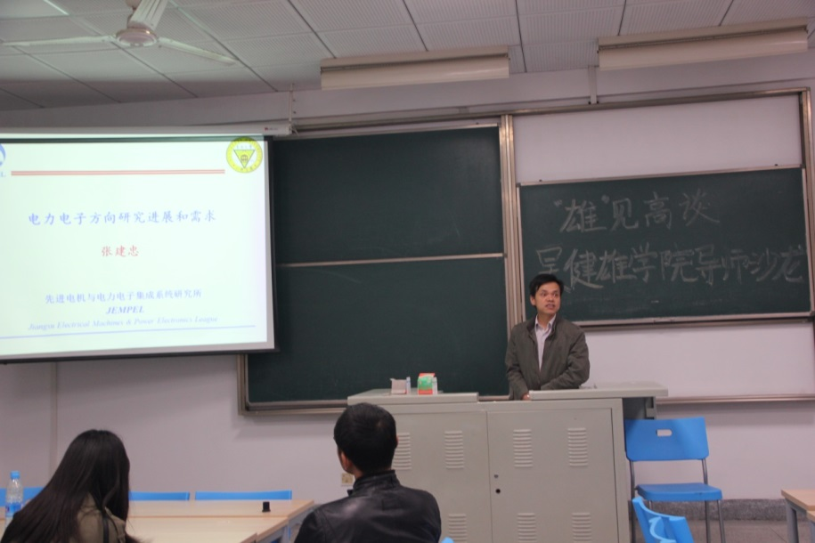

活动邀请了国家青年千人，东南大学材料科学与工程学院教授，陶立；东南大学电子科学与工程学院副教授，电子科学与工程学院副院长，徐申；东南大学电子科学与工程学院副教授，董志芳；博士，教授，博士生导师，刘全俊；东南大学电力系统自动化研究所所长，博士，副教授，汤奕；东南大学电气工程学院讲师，博士，王琦；东南大学电气工程学院研究员、博士生导师，博士，张建忠；东南大学自动化学院副教授，博士，王雁刚；青年千人计划学者，博士，东南大学土木学院岩土工程教授，李霞；国家青年千人计划、博士，教授，博士生导师，江苏省“双创人才”，刘志远；博士，东南大学交通学院副教授，硕士研究生导师，徐铖铖；东南大学交通学院副教授，交通工程研究所副所长，李大韦；生医学院教授，博士生导师，巴龙等14位导师给同学们带来精彩的项目展示和经验分享。
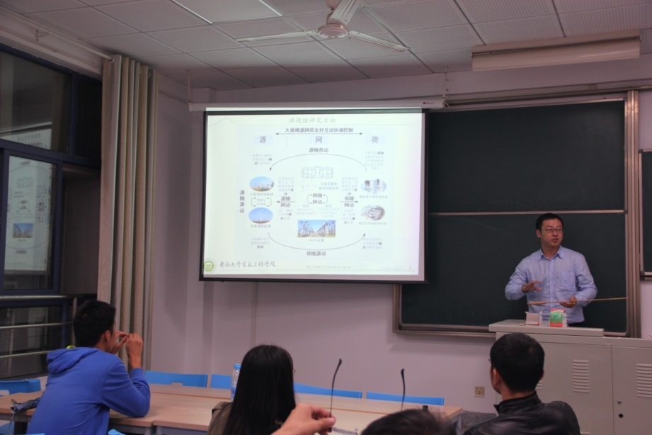

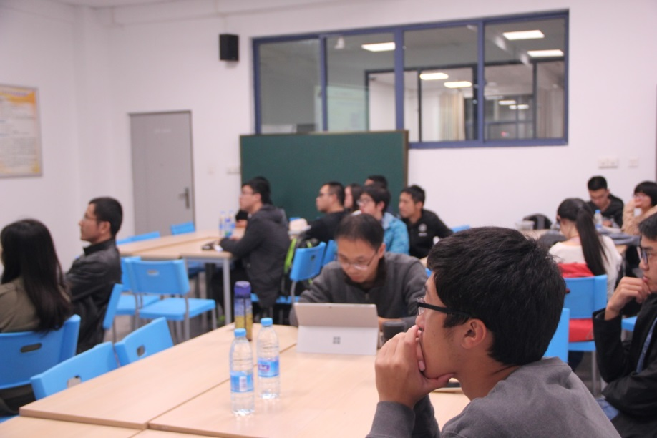

会上，导师们各自形象的展示了近年的项目成果和主要研究方向，介绍了专业的分类发展方向及未来前景，同学们被导师丰富多彩的成果展示和项目介绍深深吸引。

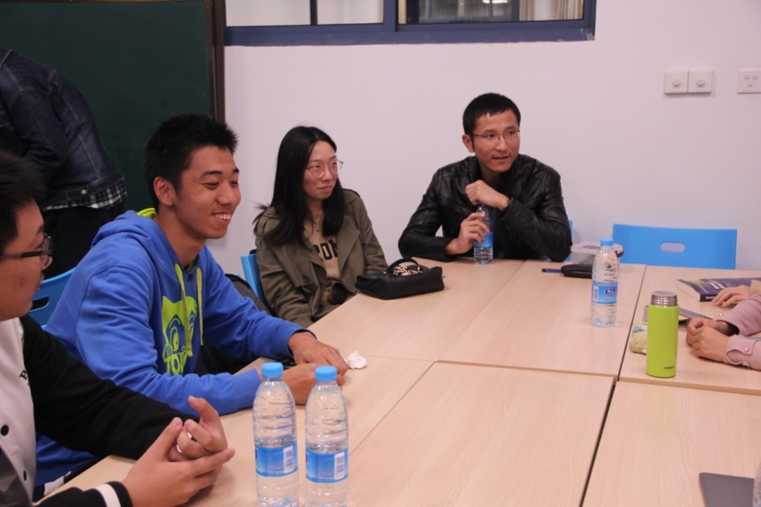
随后，各导师与同学们进行了亲切的交流，面对同学们各方面的疑问，导师们给出了详细而具体的答复，对同学们今后的学习生活和未来提出了宝贵的建议，将自己的科研经验分享给同学们，并仔细的回答了同学们专业方向上的各种疑问，
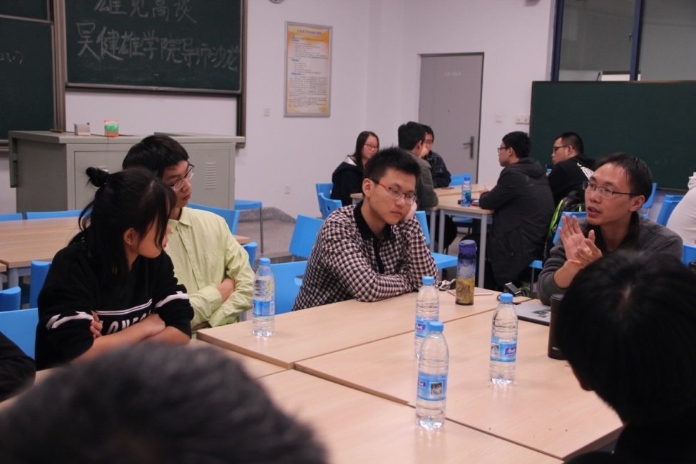
会后，导师们纷纷留下了联系方式，以供同学们与导师的进一步交流。
相信同学们心中都找到了适合自己的专业方向和自己心仪的导师。

